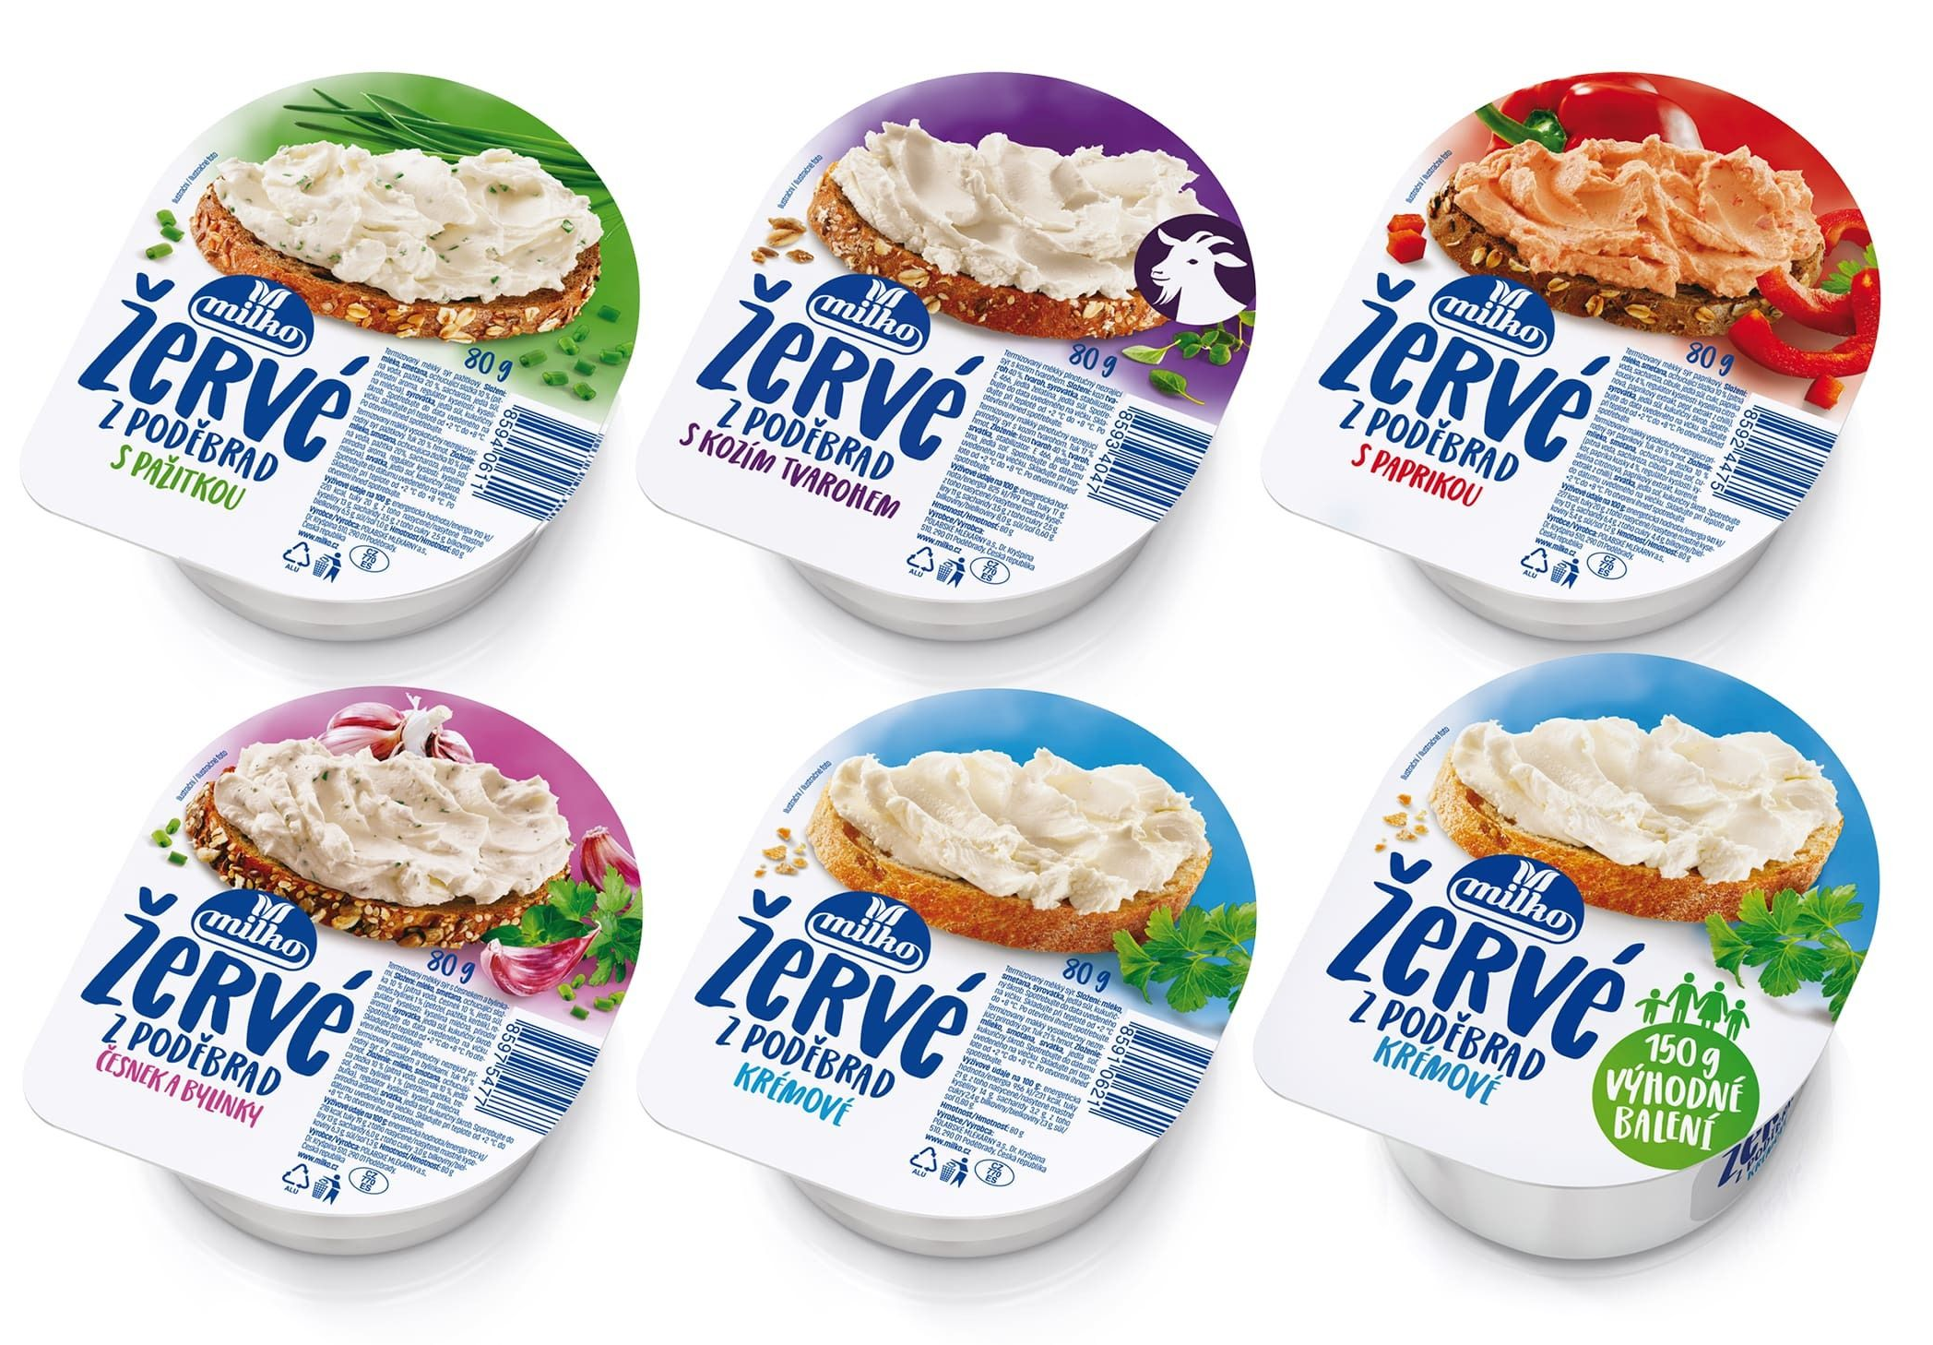
Žervé je zdravé díky svému obsahu bílkovin, vápníku a vitamínů, zejména vitamínu B12. Je také dobrým zdrojem probiotik, které podporují zdravé trávení a imunitní systém. Navíc je nízkotučné a může být součástí vyvážené stravy pro ty, kteří si hlídají příjem tuků.


Sójový rohlík
je ideální volbou pro všechny, kteří hledají vyváženou kombinaci chuti a lehkosti.
Díky přidané sóje má vyšší obsah rostlinných bílkovin, je krásně vláčný a zasytí na delší dobu – bez zbytečné těžkosti.
Skvěle se hodí ke snídani, jako svačina do práce či školy nebo jako příloha k polévkám a salátům.
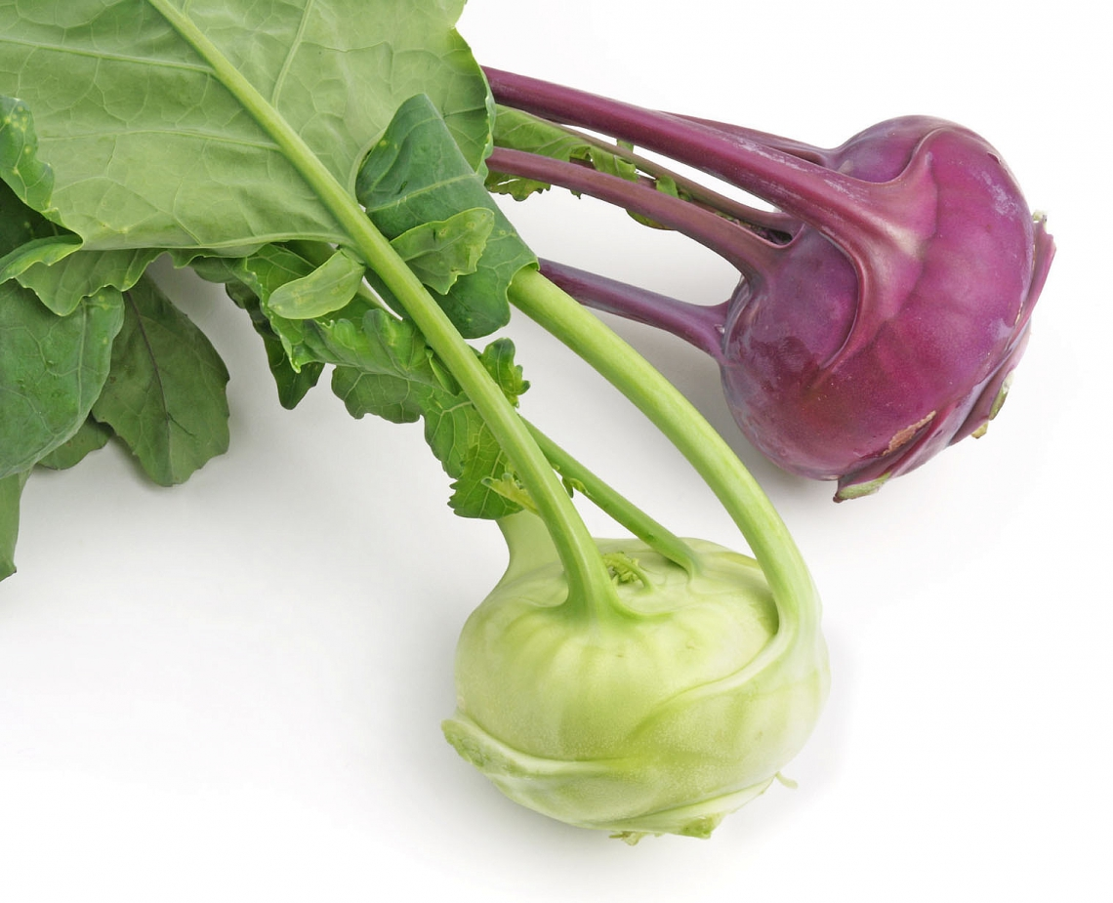
Kedlubna nebo kedluben?
Kedlubny jsou takový malý zeleninový zázrak. Mají totiž málo kalorií, jsou dobře stravitelné, obsahují antioxidační a protizánětlivé látky – a jako bonus jsou velmi lahodné.
Kedlubna obsahuje především beta-karoten, dále vitamín C a vitamíny B1 a B2. Z minerálních látek v této zelenině nechybí draslík, fosfor, vápník, hořčík, sodík a železo.
Zelenou, nebo modrou? Modré kedlubny totiž, jak prokázali vědci, díky výrazně vyššímu obsahu protizánětlivých a antioxidačních látek vedou na celé čáře. Prostě modrá je dobrá!
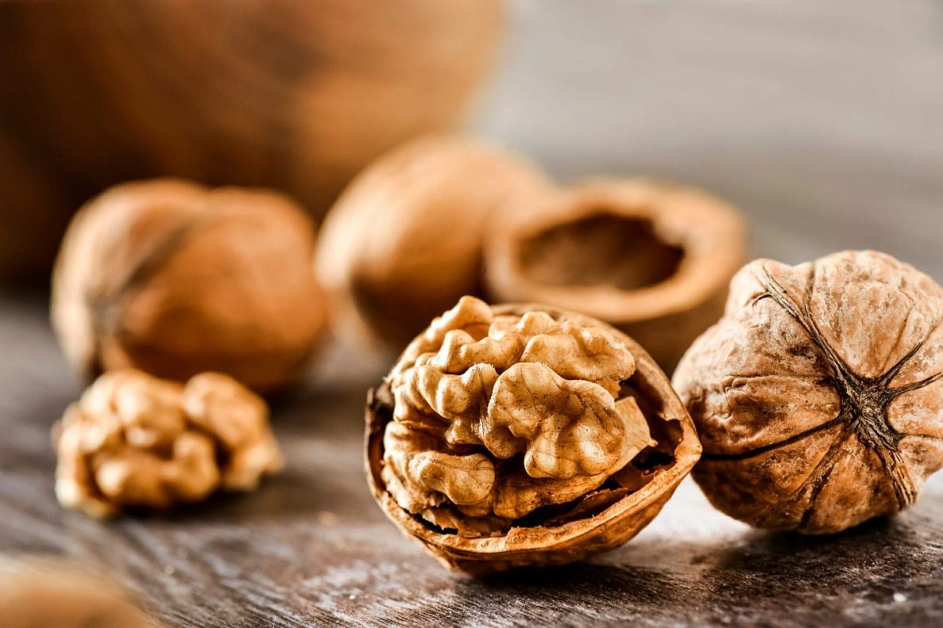
Vlašské ořechy jsou vynikajícím zdrojem několika vitamínů a minerálních látek:
- Měď – Tento minerál podporuje zdraví srdce. Pomáhá také udržovat funkci kostí, nervů a imunitního systému.
- Kyselina listová
- Fosfor
- Vitamín B6 – tento vitamín může posilovat imunitní systém a podporovat zdraví nervů
- Mangan
- Vitamin E - je důležitý pro dobrý stav pokožky a také pro plodnost
- Vitamínu B - tento vitamín je totiž nepostradatelný pro tvorbu hormonů a má skvělé protistresové účinky
Vlašské ořechy, které patří mezi jedny z nejoblíbenějších oříšků, obsahují 70 % tuku včetně zdraví prospěšných omega-3 mastných kyselin.
Vlašské ořechy mají antioxidační a protizánětlivé účinky. Snižují hladinu cholesterolu, obsahují totiž vlákninu, která podporuje trávení. Podle odborníků se konzumací vlašských ořechů zvyšuje koncentrace melatoninu v krvi, což vede k lepšímu usínání a kvalitnějšímu spánku. Ne nadarmo vlašské ořechy nápadně připomínají mozek. Na mozek mají totiž velmi prospěšný vliv. Je například dokázané, že konzumace u dětí podporuje správný rozvoj mozku.

